**Минздрав доработал правила проверки водителей на опьянение**

[Автоновости](https://avtocod.ru/blog/avtonovosti)

1 апреля 2025, 09:16 [0](https://avtocod.ru/blog/post/minzdrav-dorabotal-pravila-proverki-voditelej-na-opyanenie?m-message-key-id=2291487786848092160&m-message-click-id=e6867015-986e-4e1d-80da-5db10bf8e9d9&utm_source=mindbox&utm_medium=email&utm_campaign=AvtocodDajdzhest-07.04.2025#comments_section) 11525

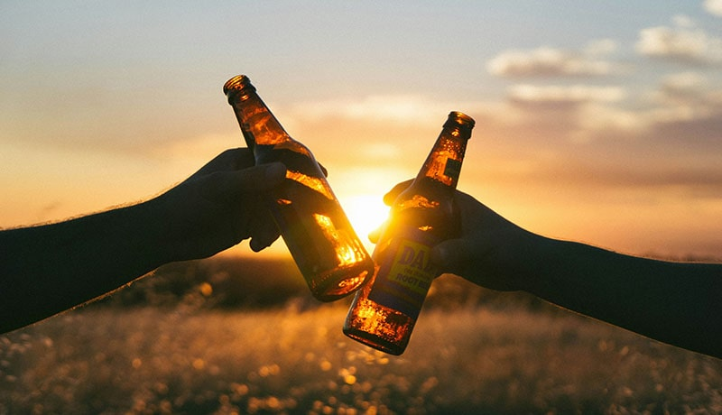

Ранее сообщалось, что [в России заработают новые правила медицинского освидетельствования](https://avtocod.ru/blog/post/v-rossii-zarabotayut-novye-pravila-medosvidetelstvovaniya). Минздрав пересмотрел [проект](https://regulation.gov.ru/Regulation/Npa/PublicView?npaID=154687) правил медицинского освидетельствования водителей. В обновленной версии исключили норму, которая обязывала врачей фиксировать в анализах водителей наличие «психоактивных» и «одурманивающих» веществ, включая лекарства. Такое требование могло привести к коррупции, на что указали специалисты депздрава Москвы.

Доработанный документ опубликован на regulation.gov.ru. Он заменит действующий [приказ 993н](https://www.consultant.ru/document/cons_doc_LAW_195274/), который утратит силу 1 сентября.

Ключевые изменения:

* Разрешено брать кровь у тяжело пострадавших в ДТП без обязательного теста на выдох.
* Введена новая процедура подписания добровольного информированного согласия на проверку.

Также Минздрав собирался поменять порядок оформления результатов освидетельствования.

Сейчас проверка водителей проходит в два этапа: сначала инспектор ГИБДД использует алкометр, затем, если водитель не согласен, его направляют к врачу. За отказ от освидетельствования грозят [штрафы ГИБДД](https://avtocod.ru/proverka-shtrafov-gibdd) в размере 45 тыс. рублей и лишение прав на 1,5-2 года.

Ранее сообщалось, что [в России рекордно выросли цены на бензин](https://avtocod.ru/blog/post/v-rossii-rekordno-vyrosli-ceny-na-benzin). Также мы рассказывали, что [Госдума повысит штрафы за перевозку детей в авто](https://avtocod.ru/blog/post/gosduma-povysit-shtrafy-za-perevozku-detej-v-avto).

Автор: Ольга Паршакова